Муниципальное бюджетное дошкольное образовательное учреждение
Петрозаводского городского округа
«Детский сад комбинированного вида № 102 «Пингвин»

Проект
для детей средней группы с ТНР
(тяжелыми нарушениями речи)
«Зимушка-зима!»

Учитель-логопед: Драгунова Марина Александровна
Воспитатели: Кузьмина Ирина Петровна
Шимбиева Ирина Анатольевна

2024 г.

Тема проекта: «Зимушка-зима! »
Вид проекта и его продолжительность:
Творческий, познавательный, краткосрочный
Цель: Обобщение и систематизация у детей представлений о зиме и её характерных сезонных признаках, зимних развлечениях и праздниках.
Задачи:
1. Коррекционно-познавательные
Расширить и обобщить знания детей о зиме.
2. Коррекционно-развивающие
Развивать любознательность, проведение элементарных опытов.
3. Коррекционно-воспитательные
Воспитывать наблюдательность, замечать красоту зимней природы.
Актуальность:
Очень важно учить детей видеть красоту вокруг себя в любое время года. Зима длилась три месяца и важно с детьми обобщить и систематизировать знания, представления и впечатления по прошествии всего сезона.
Работа по проекту представляет большие возможности для творчества, сотворчества в коллективе, активного взаимодействия со специалистами ДОУ и родителями.

Ожидаемые результаты по проекту:
- повышение познавательной активности;
- усвоение необходимых знаний по теме «Зима»;
- формирование устойчивого интереса к наблюдениям за явлениями в природе
- приобретение детьми опыта продуктивного взаимодействия друг с другом,
со взрослыми и родителями;
- совершенствование речевых навыков.

Формы реализации проекта:
- Беседы
- Наблюдения
- Досуговая деятельность
- Игровая деятельность
- Продуктивная деятельность детей
- Чтение художественной литературы

Методическое обеспечение проекта:
- Материально-техническое (телевизор, ноутбук, фотоаппарат)
- Развивающая среда
- Природное окружение
- Дидактические настольно-печатные игры и предметные игрушки
- Познавательная и энциклопедическая литература
- Художественная литература

Этапы реализации проекта
Первый этап – подготовительный:
- Создание необходимых условий для реализации проекта.
- Разработка и накопление методических материалов.
- Обогащение развивающей среды.
- Подбор художественной литературы по теме.
- Разработка мероприятий в соответствии с тематическим планом.
- Подбор аудио и видео материала по теме

Второй этап – основной (практический):
Проведение всех мероприятий в соответствии с тематическим планом:
- Проведение обобщающей беседы в форме викторины.
- Чтение художественной литературы.
- Словесные и речевые игры
- Дидактические игры
- Рассматривание плакатов по правилам безопасного поведения зимой
- Художественно-эстетическая деятельность с привлечением родителей
- Подвижные игры, хороводные игры.
- Поэтический конкурс стихов о зиме

Работа с родителя
- Совместная творческая деятельность с родителями: изготовление творческих работ по теме (поделки, рисунки)
- Оформление фотовыставки «Эх, зимушка-зима!» (зимние развлечения)

Третий этап - заключительный:
Подведение итогов работы по проекту
- Обработка результатов по реализации проекта
- Расширение кругозора детей, улучшение знаний и представлений о зиме как сезоне.
- Активизация взаимодействия родителей с педагогами и родителей с детьми.
- Обогащение развивающей среды группы настольно-печатными играми по теме «Зима», наглядными и демонстрационными материалами.
- Выставка детских работ «Зимушка-зима»

Тематический план
Дата | Название мероприятия | Содержание | Деятельность детей
19.01.2024 | Беседа– викторина «Зимушка-зима»  (Приложение №1) | В форме викторины повторить с детьми характерные признаки зимнего времени года. | Дети отвечают на вопросы, выполняют задания и получают фишки.  По итогу викторины выбирается лучший знаток зимы.
20.02.2024 | Поэтическая беседа  (Приложение №3,№4) | Чтение художественной литературы о зиме.  Дети рассказывают стихи и вспоминают песни | Дети рассказывают стихи по теме «Новый год»  Дети-участники конкурса читают стихи.
21.02.2024 | Зимние чудеса  (Приложение №2, №5) | Организация творческой выставки с работами детей по теме. | Дети демонстрируют свои творческие работы по теме.
22.02.2024 | Фотовыставка «Эх, Зимушка-зима!»  (Приложение №6)  Логопедическое развлечение «Зимушка-зима».  (Приложение №7) | Организация фотовыставки с участием родителей по теме (дети на зимних развлечениях: лыжи, коньки, снегокат, ледянки)  Уточнить и активизировать словарь по теме «Зима» по средствам логопедических игр. | С использованием наглядного материала  вспоминаем с детьми зимние развлечения.  Стих И. Сурикова «Детство»  Логопедические игры и упражнения на тему «Зима».

Приложение

Приложение №1
Викторина «Что мы знаем о зиме?» для детей средней группы
Цель: Закрепить знания детей о сезонных изменениях в зимний период года.

Задачи:
1.Коррекционно-познавательные:
Закреплять представления детей о зимних явлениях в природе, характерных признаках
зимы, особенностях жизни диких животных и птиц зимой.
2.Коррекционно-речевые
Продолжать учить подбирать определения к заданным словам (зима, снег, ветер, небо).
Развивать познавательную активность, логическое мышление, внимание, связную речь.
Закрепить умение отвечать на вопросы.
3. Коррекционно-воспитательные
Воспитывать интерес и бережное отношение к природе, желание любоваться красотой
зимнего пейзажа.
Предварительная работа: наблюдения в природе, рассматривание иллюстраций с
зимними пейзажами, картинок по теме «Зимние забавы», «Зимующие птицы», «Дикие животные зимой»; чтение художественной литературы, загадывание загадок о
зиме; дидактические игры «Что бывает зимой?», «Подбери картинку», «Что лишнее?», «Времена года».
Ход викторины:
Воспитатель: Ребята, какое сейчас время года? (Зима) Давайте вспомним, что бывает зимой. А вам нравится зима? За что вы любите зиму?
(Ответы детей)
Вспомним стих «Здравствуй зимушка-зима»

I Разминка.
Загадки о зиме
1.С каждым днем все холоднее,
Греет солнце все слабее,
Всюду снег, как бахрома, —
Значит, к нам пришла. (зима)
2.Змейкой вьются по земле,
Воют жалостно в трубе,
Засыпают снегом ели.
Это — зимние. (метели)
3.Подышал он на окно —
Вмиг покрылось льдом оно.
Даже веточки берез
Инеем укрыл. (мороз)
4.Вот какие чудеса
Стали белыми леса,
Берега озер и рек.
Что случилось? Выпал. (снег)
5.В зимний день на пруд легло
Очень скользкое стекло.
Нас в хоккей играть зовет
Синий крепкий гладкий . (лед)
6.Снежный шарик сделать можно,
Это ведь совсем не сложно!
Лепим мы не пирожки:
Для игры нужны. (снежки)
7. Мы его слепили ловко.
Глазки есть и нос-морковка.
Чуть тепло — заплачет вмиг
И растает. (снеговик)
8. С неба звездочки летят
И на солнышке блестят.
Точно в танце балеринки,
Кружатся зимой. (снежинки)
Музыкальные игры:
- «Лепим снеговика», «Снежки»,
- речь с движением «Раз, два, три, четыре, пять. Мы во двор пошли гулять»

II «Звери зимой»
- Чем питаются зимой заяц, белка?
(Заяц - грызет кору осины и ольхи, белка - шишки)
2. На кого охотится лиса? (Выслеживает мышей - "мышкует" - бегает по снегу, пугает мышек, своим топотом выгоняет их из нор.)
3. Что делает зимой медведь? (Спит в берлоге)
4. Куда прячется в зимние морозы лиса? (Норка)
5. Зачем заяц следы запутывает? (Чтобы лисица, волк и охотник не могли их найти)
6. Назовите и покажите зимующих птиц.
(синица, голубь, воробей, ласточка, ворона, дятел, скворец).
7. Какие животные спят зимой?
(белка, заяц, медведь, ёжик, волк, лиса, барсук)
8. Кто из животных меняет цвет шубки? (белка, заяц)

III «Подбери слово».
Игра «Подбери слово»
Зима какая? (Холодная, снежная, морозная, суровая.)
Снег какой? (Белый, искрящийся, блестящий, мягкий, пушистый, мокрый, серый, грязный, холодный.)
Ветер зимой какой? (Холодный, ледяной, сильный, морозный.)
Небо зимой какое? (Серое, мрачное, пасмурное, в морозную погоду голубое.)
Новый год какой? (красивый, весёлый, загадочный, радостный)
Игра на внимательность: «Что мы делаем зимой?»
Что мы делаем зимой,
Дай, дружок, ты мне ответ.
Слушайте внимательно,
Отвечая “да” иль “нет”.
В снежки играем мы с друзьями?
Грибы по лесу собираем сами?
С горки на санках катаемся?
В деревне на речке купаемся?
По лесу на лыжах бродим?
А много цветов находим?
В саду своем грядки копаем?
И с Дедом Морозом мы пляшем?
Воспитатель: Давайте вспомним, что нам нравится зимой.
Песня-игра: «Что нам нравится зимой?»
Дети становятся в хоровод и инсценируют песню.

IV Подведение итогов. Награждение победителей

Приложение №2
Организация совместной художественно-эстетической творческой работы детей с родителями.
Цель: усиление взаимодействия родителей с педагогами и своими детьми.
Задачи:
Активизировать взаимодействия родителей с педагогами группы. Улучшить взаимодействие родителей с детьми через выполнение совместных творческих работ. Совершенствовать и развивать творческие способности детей. Повысить уровень активности детей, повышение уровня самооценки через участие в групповых конкурсах, а в дальнейшем во всероссийском.
№ | Название конкурса | Имя ребёнка  Работа | Наградные документы
1 | Международный творческий конкурс  «Волшебный Новый год»  Название работы: «Чудесный зимний вечер» | 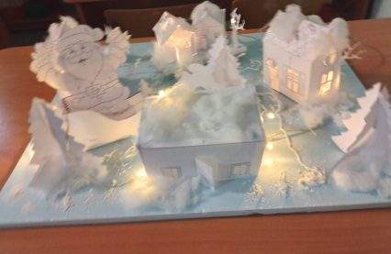  Артём И. | Диплом I место
2 | Всероссийский конкурс детско-юношеского творчества  «Зимушка-зима»  Название работы:  «Рождественский букет» | 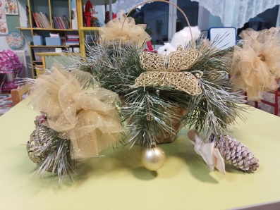  Артём И. | Диплом победителя  II место
3 | Международный конкурс изобразительного искусства  «Белоснежная зима»  Название работы:  «Зимушка-зима» | 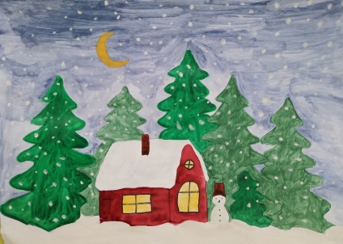  Ксюша Л. | Диплом победителя  II место
4 | Международный творческий конкурс  «Зимушка-зима  Название работы:  «Дед Мороз и лето» | 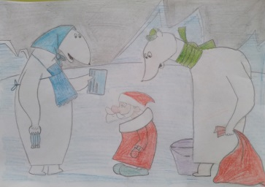  Кирилл Г. | Диплом I место

По результатам конкурса родителям и педагогам были объявлены благодарности.

Приложение №3
Подготовка и участие детей в поэтическом конкурсе чтецов стихотворений о зиме.
Цель: Усиление взаимодействия родителей с педагогами и своими детьми.
Задачи: Активизировать взаимодействия родителей с педагогами группы. Улучшить взаимодействие родителей с детьми через разучивание стихотворения Совершенствовать и развивать речевые и творческие способности детей. Повысить уровень активности детей, повышение уровня самооценки через участие в групповых конкурсах, а в дальнейшем во всероссийском.
 | Название конкурса | Имя ребёнка | Наградные документы
1 | Всероссийский творческий конкурс «Красота природы» | Люда М.  М. Лесна-Раунио  «Снежинки –балеринки» | Диплом  I место
2 | Международный конкурс художественного слова «Есть в зиме очарованье…» | Люда М.  М. Лесна-Раунио  «Снежинки –балеринки» | Диплом победителя  II место

По результатам конкурса родителям и педагогам были объявлены благодарности

Приложение №4
Поэтическая беседа с детьми о зиме
Цель: знакомство детей с лирическими произведениями о зимней природе
Задачи: продолжать знакомить детей с особенностями поэтических произведений, учить видеть через художественное слова образы природы.
Воспитатель обращает внимание детей на иллюстрации с изображением зимы.
Дети поясняют, какие признаки зимы они видят.
Воспитатель, объясняет детям, что зиму можно не только нарисовать красками и карандашами, но и словами.
Стих №1
«Всюду снег»
Всюду снег, в снегу дома -
Привезла его зима.
К нам спешила поскорей,
Привезла нам снегирей.
От зари и до зари
Славят зиму снегири.
Дед Мороз, как маленький,
Пляшет у завалинки.
А я тоже могу
Так плясать на снегу.
А. Бродский

Стих №2
Ребёнок, участник конкурса стихов о зиме рассказывает стих (Люда М.)
«МЫ СНЕЖИНКИ»
Мы снежинки, мы пушинки,
Покружиться мы не прочь.
Мы снежинки-балеринки,
Мы танцуем день и ночь.
Встанем вместе мы в кружок -
Получается снежок.
Мы деревья побелили,
Крыши пухом замели.
Землю бархатом укрыли
И от стужи сберегли.

Загадка
Красавица какая –
Стоит, светло сверкая,
Как пышно убрана…
Скажите, кто она?
(Елка)
Дети рассказывают стихи про Новый год (Артём, Костя, Руслан, Ксюша)
Вывод по беседе:
Красоту зимней природы можно показать и на картине, и словами в стихе, и песне.
Вспомнить песню о зиме «Снег идёт», и о Новом годе.

Приложение №5
Выставка творческих работ детей группы
Цель: развитие творческих способностей детей.
Задачи: совершенствовать и развивать умения представлять образы природы изобразительными и прикладными средствами.
Прикладное творчество:
1. Артём И. «Чудесный зимний вечер»
2. Артём И. «Рождественский букет»
Художественное творчество:
1.Лиукконен Ксюша Л.
2. Кирилл Г.
Приложение №6
Фотовыставка «Эх, зимушка-зима!»
Цель: укрепление семейных взаимоотношений воспитанников, через создание семейных фото.
Задачи: обобщить и систематизировать представления о зимних играх и развлечениях.
Участники: дети и родители группы.
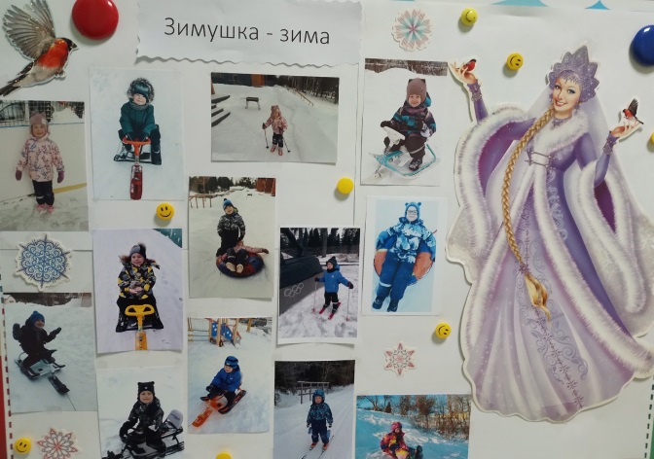

Приложение №7
Конспект логопедического развлечения в средней группе для детей с ТНР (тяжелыми нарушениями речи) на тему «Зимушка-зима».

Цель: Уточнить и систематизировать знания детей о зимних изменениях в природе.
Уточнить и активизировать словарь по теме «Зима».
Задачи:
1. Коррекционно-образовательные: Формировать активный интерес к природе,
ее сезонным изменениям. Уточнить и расширить представления о зиме, ее признаках.
Учить детей образовывать и использовать в речи существительные с уменьшительно-ласкательными суффиксами. Формировать умение согласовывать существительные и прилагательные в роде, числе и падеже, образовывать и использовать в речи существительные в форме родительного падежа множественного числа. Закрепить умение образовывать и использовать в речи существительные в форме косвенных падежей. Продолжать учить детей отвечать на вопрос полным предложением.
2. Коррекционно-развивающие: Развивать зрительную память, слуховое внимание, воображение, мышление. Развивать общую и мелкую моторику. Развивать коммуникативные навыки.
3. Коррекционно-воспитательные: Воспитывать любовь и бережное отношение к природе. Формировать доброжелательность, самостоятельность, инициативность, умения работать в коллективе.
I. Вводный этап.
Звучит фонограмма «Вьюга».
В: Ребята, что мы с вами сейчас услышали? (ответы детей).
В: Дети, скажите пожалуйста, в какое время года мы можем наблюдать это явление природы? (ответы детей).
Под музыкальное сопровождение в группу входит Зима.
Зима: Явилась в след за осенью
Я по календарю.
Я самый лучший праздник
На радость подарю!
А землю белым снегом я
Укутала сама.
Ребята отгадайте
Ну, кто же я?...

II. Основной этап.
Зима: Люди во все времена очень любили зиму. Зимой много праздников: Новый год, Рождество, Крещение. Зимние праздники сопровождаются различными играми и забавами. Сегодня мы будем играть и веселиться.
Артикуляционная гимнастика.
Зима: В гости к нам пришла зима,
Много счастья принесла,
Будем мы играть с зимой
Повторяйте все за мной.

- Улыбаются снежинки Упражнение «Улыбка»-«Трубочка»

И малюсенькие льдинки.

Сдуем их скорей с ладошки

Не растаяли чтоб крошки!

- Есть на улице каток, Упражнение «Лопатка»

Очень скользкий там ледок.

- Мы на горку поднялись, Упражнение «Качели»

Быстро едем с горки вниз.

- Полюбуйтесь детвора, Упражнение «Горка»

Наша горка велика.

Дружно саночки возьмем

Поедем вниз и отдохнем!
Д\и «Скажи со словом зимний». (Используется мультимедийная презентация).
Зима: Дети, посмотрите пожалуйста на экран. На нем изображены различные предметы.
Предлагают вам поиграть и превратить эти предметы и слова в зимние.
Зима: День (зимой) какой?-…зимний
Небо (зимой)какое?-…зимнее
Погода (зимой?)какая?-…зимняя
Шапка (зимой) какая?-…
Сапоги (зимой) какие?-
Праздник (зимой) какой?-…
Игры (зимой) какие?-…
Речь с движением «Поиграем». (используется музыкальное сопровождение)
Мы зимой в снежки играем, (имитация лепки снежков)
По сугробам мы шагаем, (шагают высоко поднимая колени)
И на лыжах мы бежим, (имитация скольжения на лыжах)
На коньках по льду скользим, (имитация движения на коньках)
И из снега лепим мы (имитация лепки снежков)
Гостью зиму любим мы! (разводят руки в стороны, ставят на пояс)
Д\и «Один-много» (с мячом)
Логопед (Зима) бросает ребёнку мяч и называет существительное в форме единственного числа именительного падежа , ребёнок ловит мяч и называет существительное в форме множественного числа родительного падежа, затем бросает мяч взрослому.
- Одна снежинка. Много чего?-… Много снежинок.
-Один подарок. Много чего?...-
-Одна елка. Много чего?-…
-Один праздник. Много чего?-…
-Один снеговик. Много чего?-…
-Одна сосулька. Много чего?-…
-Одна горка. Много чего?-…
Словесно-дидактическая игра «Подбери признак».
(Используется мультимедийная презентация).
Зима: Дети, посмотрите пожалуйста на экран. Что на ней изображено? Какое время года?
(ответы детей)
Зима: Похвалите зиму. Скажите какая она?
Зима-красивая, волшебная, холодная, снежная и т.д.
Д\и «Назови ласково». (с мячом)
Логопед (Зима) бросает ребёнку мяч и называет существительное в форме единственного числа именительного падежа, ребёнок ловит мяч и называет существительное с уменьшительно-ласкательным суффиксом, затем бросает мяч взрослому.
-Снег-… снежок.
-Шапка-…
-Рукавица-…
-Горка-…
-Елка-…
-Тропинка-…
-Игрушка-…
-Мороз-…
-Снеговик-…

III. Заключительный этап.
Зима: Очень весело у вас,
Но настал прощанья час!
Без меня вы не скучайте.
Веселый зимние игры не забывайте!
До свидания!

